Reino Animal

​O Reino Animal, Animalia ou Metazoa é composto por organismos heterótrofos, ou seja, aqueles que não produzem o próprio alimento.
Essa é uma das principais características do grupo e que os diferencia de outros seres vivos, como dos vegetais.
Os seres que pertencem ao reino animal são eucariontes e pluricelulares. Eles possuem capacidade de locomoção e grande parte fazem reprodução sexuada.
Os animais são classificados em diversos filos, sendo muitos deles animais invertebrados (aqueles que não possuem vértebras).
Os animais vertebrados que possuem crânio, vértebras e coluna dorsal pertencem ao Filo dos Cordados.
O desenvolvimento embrionário determina características importantes para sua classificação, todos os animais possuem o estágio da blástula no seu desenvolvimento.

Características do Reino Animal
- Eucariontes: células com núcleo diferenciado, ou seja, envolvido por membrana;
- Heterótrofos por ingestão: necessitam ingerir outros seres vivos, pois não produzem o próprio alimento;
- Pluricelulares: corpo formado por muitas células com funções específicas;
- Aeróbicos: respiram o oxigênio que retiram do ar ou da água, conforme o meio em que vivem;
- A reprodução é sexuada, ou seja, envolve a união de gametas. Mas alguns invertebrados fazem de modo assexuada.
- Não possuem celulose e clorofila (aclorofilados), uma característica que os diferencia dos vegetais;
- Possuem tecidos e órgãos, com exceções dos filos mais simples como os Poríferos;
- Presença da blástula: esfera de células, oca, com líquido no interior. É a segunda fase de segmentação das células no desenvolvimento embrionário depois da formação do zigoto (mórula-blástula-gástrula-nêurula).
- Presença de Celoma, uma cavidade embrionária presente em todos os vertebrados, sendo que os platelmintos são pseudocelomados e os poríferos não possuem;
- A maioria dos animais têm simetria bilateral: duas metades do corpo simétricas. Também pode acontecer a simetria radial (vários planos longitudinais a partir do centro do corpo, exemplo: equinodermos) ou ainda ausência de simetria (esponjas).
Veja também: Classificação dos Seres Vivos

Filos do Reino Animal
O reino animal é dividido em diversos filos. Os principais são: poríferos, cnidários, platelmintos, nematódeos ou nematelmintos, anelídeos, equinodermos, moluscos, artrópodes e cordados.

Animais Vertebrados
Os animais vertebrados são pertencentes ao Filo dos Cordados (Chordata). A principal característica do grupo é a presença da medula espinhal e coluna vertebral.
Os animais cordados são divididos em 5 classes: peixes, anfíbios, répteis, aves e mamíferos.

Peixes
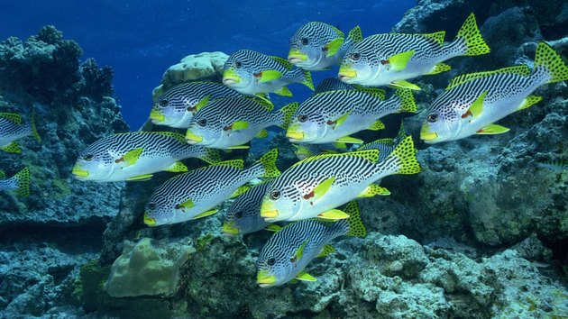
Os peixes possuem o corpo revestido por escamas
Os peixes são animais com o corpo coberto por escamas e respiração branquial (retiram oxigênio da água). Não controlam a temperatura do corpo (pecilotérmicos). São exemplos de peixes: o dourado, a arraia e o tubarão.

Anfíbios
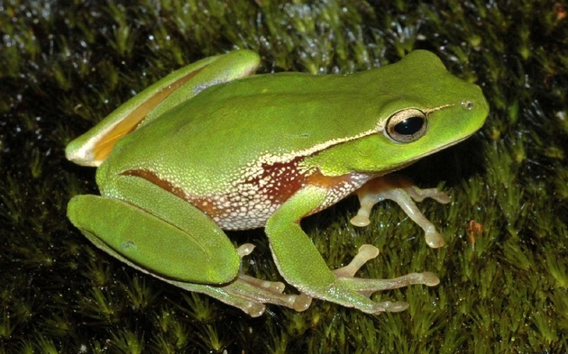Os anfíbios dependem do ambiente aquático em algumas fases da vida
Os anfíbios são animais que dependem da água na fase larval (respiração branquial) e passam por uma metamorfose corporal na vida adulta e adquirem a respiração pulmonar, é o caso dos sapos, rãs, pererecas e salamandras. Eles são ainda animais pecilotérmicos.
Veja também: Metamorfose dos Animais

Répteis
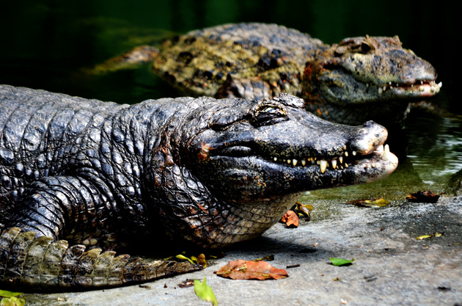Os répteis variam a temperatura corporal de acordo com o ambiente onde estão
Os répteis são animais que possuem respiração pulmonar e corpo coberto de escamas ou carapaça. Podem viver na água ou na terra e são pecilotérmicos. São exemplos as tartarugas, jacarés e lagartos.

Aves
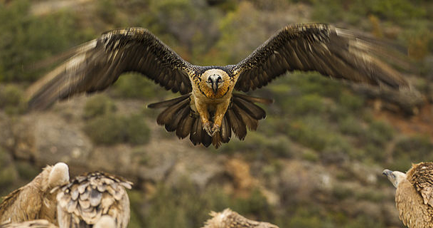As aves diferenciam-se pelo corpo coberto de penas
As aves são animais com o corpo coberto de penas e que possuem respiração pulmonar, controlam a temperatura do corpo (homeotérmicos). São exemplos de aves: galinha, avestruz, ema, pinguim, papagaio e beija-flor.
Veja também: Aves Brasileiras

Mamíferos
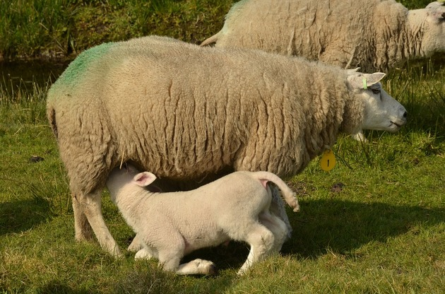Os mamíferos alimentam-se do leite materno
Os mamíferos apresentam pelos, são homeotérmicos e possuem respiração pulmonar. Uma das principais características do grupo é o fato das fêmeas alimentarem os filhotes através das glândulas mamárias.
São exemplos de animais mamíferos os seres humanos, gatos, cachorros e morcegos.
Veja também: Os 10 maiores predadores do reino animal

Animais Invertebrados
Os animais invertebrados são representados por inúmeros filos com características bem diferentes, mas todos são pluricelulares e não possuem parede celular.
Existem oito filos de animais invertebrados, são eles: poríferos, cnidários, platelmintos, nematelmintos, moluscos, anelídeos, equinodermos e artrópodes.

Poríferos
Os poríferos são animais primitivos de água doce ou salgada. Eles são organismos que não possuem órgãos, nem capacidade de locomoção e a reprodução pode ser sexuada ou assexuada. Exemplos: esponjas.
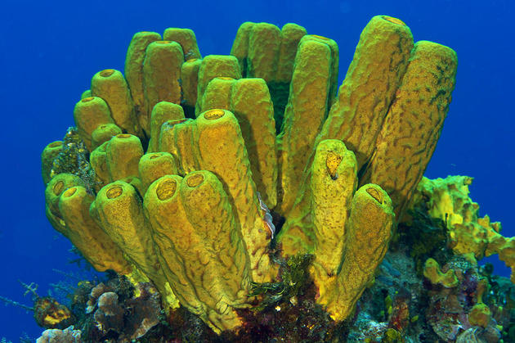As esponjas são animais invertebrados que vivem fixos a um substrato

Cnidários​​​​​
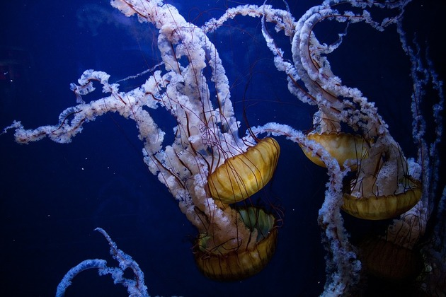A maioria dos cnidários são encontrados no ambiente marinho
Os cnidários vivem em água doce ou salgada e alguns deles possuem capacidade de locomoção enquanto outros são sésseis.
Uma característica que os torna peculiares é a presença de um tipo celular específico, os cnidócitos. Alguns exemplos de cnidários são águas-vivas, os corais, as anêmonas-do-mar, as hidras e as caravelas.

Platelmintos
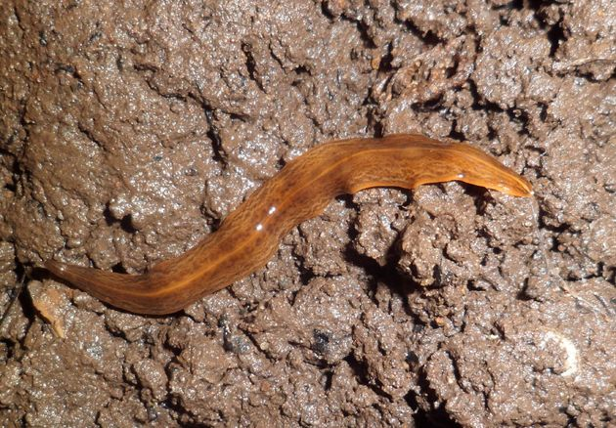A planária é um exemplo de verme com o corpo achatado
Os platelmintos possuem corpo achatado e podem ser de vida livre ou parasitas. São exemplos, as tênias, solitárias, esquistossomos e planárias.
Veja também: Características Gerais dos Platelmintos

Nematelmintos
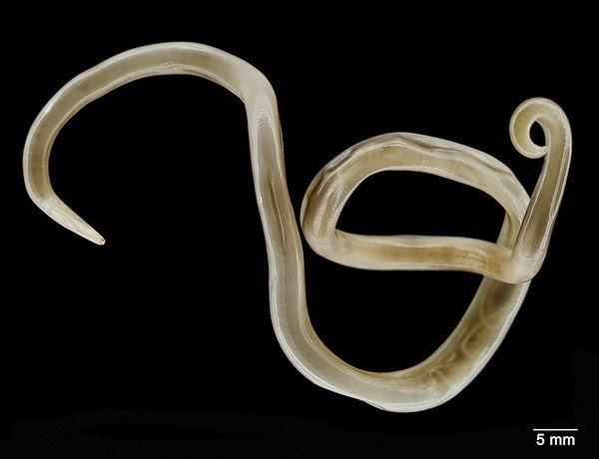Os vermes nematelmintos apresentam corpo cilíndrico
Os nematódeos ou nematelmintos possuem o corpo cilíndrico e podem ser de vida livre ou parasitas de humanos e plantas. São exemplos as lombrigas, oxíuros e outros vermes.

Anelídeos
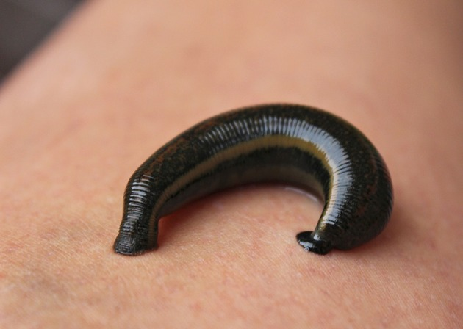A sanguessuga é um exemplo de anelídeo
Os anelídeos possuem o corpo segmentado, composto por anéis. Eles vivem em habitats úmidos na terra e nas águas doces ou salgadas. São exemplos: minhocas, poliquetas e sanguessugas.

Equinodermos
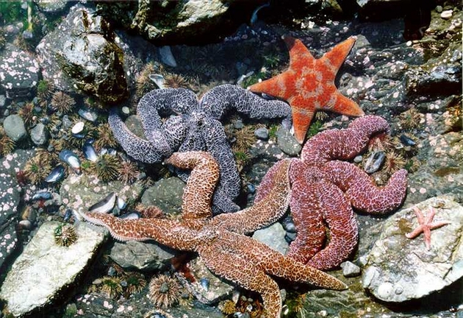Os equinodermos são animais invertebrados e exclusivamente marinhos
Os equinodermos são animais marinhos com presença de exoesqueleto calcário e sistema hidrovascular. O corpo deles possui simetria pentarradial, ou seja, com 5 lados iguais. São exemplos: pepinos-do-mar, estrelas-do-mar e ouriços-do-mar.

Moluscos
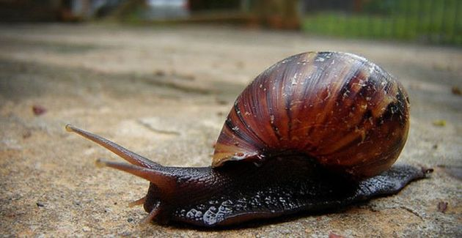O caramujo é um típico representante dos moluscos
Os moluscos são animais de corpo mole com presença de concha, a qual pode ser interna (lulas e polvos) ou externa (caramujos, mexilhões). Eles habitam ambientes de água doce ou salgada e terras úmidas.
São exemplos de moluscos, os mexilhões, polvos, lulas, lesmas, ostras e caramujos.

Artrópodes
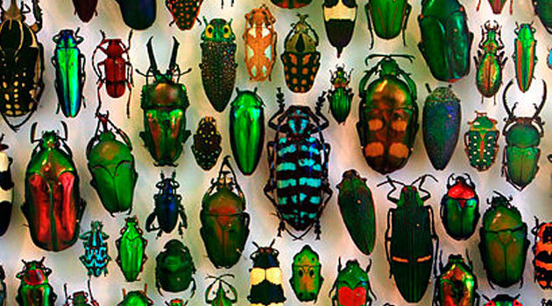Os artrópodes, como os besouros, apresentam alta diversidade de espécies
Os artrópodes compreendem um filo muito diversificado. Eles são caracterizados pelo corpo segmentado e presença de exoesqueleto de quitina.
Os principais artrópodes são:
- Insetos: borboletas, abelhas, baratas, moscas;
- Aracnídeos: aranhas, ácaros, escorpiões, carrapato;
- Miriápodes: centopeia, lacraias, gongolos;
- Crustáceos: lagostas, caranguejos, siris, camarões.

